Óravázlat
Tantárgy: Rajz és vizuális kultúra
Osztály: 5.A
Iskola: Munkácsy Mihály Általános Iskola, Székesfehérvár
Az óra címe: Nézzük együtt Henri Matisse képeit!
Témakör: Színtan, Matisse művészete: aranyhalas kép
Oktatási célok: 12-es színkör ismerete/színkombinációk alkalmazása/kontrasztok hatása
Az órához kapcsolódó kompetenciafejlesztési feladatok:
- szövegértés
- színek és hatásuk (beszélgetés)
- vonalas kompozíció tervezésének menete, kép komponálása
Kompetenciák:
- vizuális kommunikáció, szókincs bővítése, fejlesztése
Munkaforma: frontális
Módszerek: tanári utasítás
Óra menete:
- Laptop, vetítő előkészítése
- Rajzeszközök előkészítése
- Henri Matisse rövid munkássága, Nézzük együtt Henri Matisse képeit! című írás elolvasása (Szitakötő 62. szám, 24-25. oldal)
- Motiváció: vers, Matisse művészete
Vers: Kosztolányi Dezső: Mostan színes tintákról álmodom
https://www.youtube.com/watch?v=GN0okOq8Hyc
- 12-es színkör bemutatása
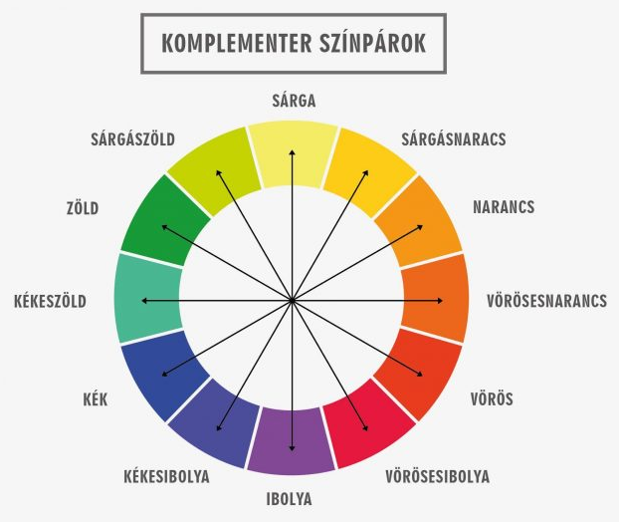
- Matisse aranyhalas festményeinek elemzése színtan szempontjából
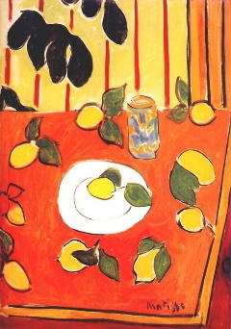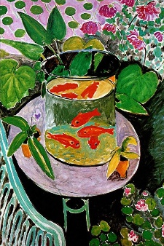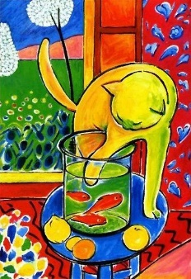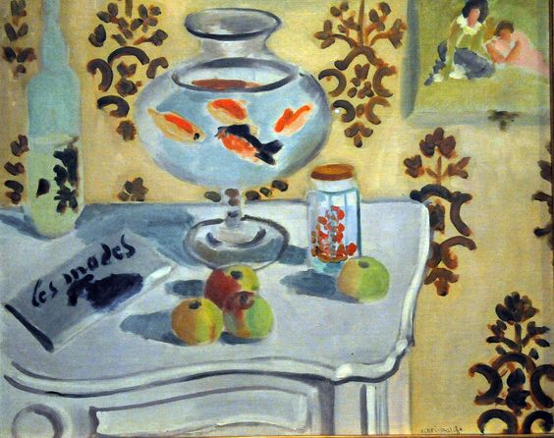
forrás: www.pinterest.com
- Képkivágások megbeszélése: közeli, távoli, premier plán / az akvárium helye a kompozícióban
https://hu.wikipedia.org/wiki/Pl%C3%A1n#/media/F%C3%A1jl:Eg_Detail.jpg
- Órai munka
- a megbeszéltek alapján készítsék el a saját aranyhalas kompozíciójukat, és válasszanak ki hozzá komplementer színpárokat

- sz. melléklet
Matisse aranyhalas festményei

